Frei nach Goethes „Klärchens Lied“
"Nicolas‘ Lied"
Freudvoll
Und leidvoll,
Gedankenvoll sein,
Hangen
Und bangen
In schwebender Pein,
Himmelhoch jauchzend,
Zum Tode betrübt –
Glücklich allein
Ist die Seele, die siegt.

So in etwa stellte sich, wenn auch in anderer Reihenfolge, Nicolas erster Ausflug auf eine Bayerische Jugendeinzelmeisterschaft dar. Doch der Reihe nach.
Nicolas durfte bei der Bayerischen U16-Meisterschaft in Bad Kissingen antreten. Was bis zuletzt noch fraglich war: Kann sie in Coronazeiten überhaupt stattfinden? In letzter Minute veränderte Dr. Markus das Infektionsschutzgesetz dahingehend, dass die Jugendherberge Bad Kissingen extra für die Bayerische Schachjugend öffnete (offiziell öffnen sie erst nach den Pfingstferien). Freilich mit ziemlichen Auflagen. Jeder Teilnehmer und jeder Betreuer musste sich für jeden Tag Antigentests mitbringen, die morgens vorm Frühstück durchgeführt werden mussten. Die Jugendlichen mussten mit Maske spielen, die Älteren mit FFP2. Abstandsregeln, Hygiene usw., fast ist man geneigt zu sagen, man habe sich schon daran gewöhnt. Und die Turnierräume durften nur von den Spielern und dem Schiedsrichter betreten werden.
Pfingstmontag war Anreise, Nicolas guter Dinge und hoch motiviert, aber ich, Roland, der vorgesehene Coach, konnte erst ab Dienstag. So fuhr dankenswerterweise Klaus Nicolas nach Bad Kissingen. Er lud Nicolas samt Gepäck ab und das Abenteuer begann. Nicolas allein in Bad Kissingen (zumindest bis Dienstag Mittag). Er kannte niemanden. Kein Wunder, dass sich ein wenig Heimweh einstellte. Aber er ging es forsch an und suchte Kontakt zu seinen Mitstreitern, was auch gelang. Frohen Mutes ging es in die erste Runde. Nach Setzliste war Nicolas auf Rang 20 – von 20 Teilnehmern – mit seiner DWZ von 1242. Zwölf Spieler wiese eine DWZ von mehr als 1600 auf, der Beste 2011. Wobei sich natürlich die Frage stellt, wie aussagekräftig diese Wertungszahlen nach der langen Turnierpause noch waren. Dementsprechend hatte er zunächst einen deutlich stärkeren Gegner, gegen den er erwartungsgemäß verlor. Er haderte ein wenig mit sich, aber fand sich rasch damit ab. Auf in die nächste Runde, die am Dienstag früh stattfand, immer noch ohne seelischen Beistand. Er wurde gegen seinen Zimmerkollegen, den zweiten unterfränkischen Vertreter Dominik Kodalle, gelost, mit einer DWZ von 1682 auch kein Leichtgewicht. Die Partie wogte hin und her, am Ende war es ein Endspiel mit ungleichfarbigen Läufern, Nicolas König ein wenig abseits des Geschehens. Nicolas sah Gespenster und gab auf. Sein Gegner bedankte sich und sagte ihm, dass er das Remis hätte halten können. Zweite Niederlage. Mittlerweile war ich eingetroffen und konnte die Partie mit ihm analysieren. Sein Gegner hatte Recht. Die Stellung war Remis. Nicolas hatte seinen Bauernhebel, mit zwei Möglichkeiten zurückzuschlagen zwar gesehen, aber lediglich die Variante berechnet, die für ihn zum Verlust führte. Schade. Noch war die Laune aber nicht dahin, es war ja sein Zimmernachbar und außerdem hatte der über 400 Punkte mehr…
Also auf zu Runde drei nach dem Mittagessen und motivierenden Gesprächen in der Pause. Der nächste Gegner war mit 1526 schon eher in Nicolas‘ Reichweite. Ich verzog mich auf mein Zimmer (das Wetter war alles andere als einladend, durch die angrenzenden Wälder zu streifen) und wartete, und wartete, und wartete… Irgendwann brummte mein Handy: schon wieder verloren… Bei unserer Begegnung traf ich auf einen völlig aufgelösten Nicolas, der sich selbst eine miese Partie bescheinigte (er verwendete andere Vokabeln, die allerdings für zartere Gemüter, wie ich eines bin, und von denen es unter den werten Lesern bestimmt noch einige gibt, ungeeignet sind). Dies bestätigte sich bei der späteren Analyse (als Beispiel seien drei aufeinanderfolgende Züge von Nicolas als Schwarzem im Franzosen erwähnt: De7, Df8, Dg8, letzterer Zug erzwungen. Und schon war die Dame aus dem Spiel und die Partie dahin.
Aber zunächst musste erst mal getröstet werden. Wir spazierten ein wenig durch den etwas nachlassenden Regen über die Felder und ich versuchte Nicolas aufzubauen. Nach und nach zeigte er sich wieder kämpferischer. Hoffnung machte ihm mit Sicherheit auch, dass er bei der letzten Unterfränkischen in Hobbach auch mit 0 aus 3 startete und danach erst richtig loslegte (nach dem Turnier gab er zu, er habe zu dem Zeitpunkt Angst gehabt, bei dem Wettbewerb mit 0 Punkten abzuschneiden). Abendessen, noch ein Spaziergang zum Motivieren und ab ins Bett.
Es kam der Mittwoch, mit nur einer Partie. Sein Gegner hatte1407 DWZ. Das gab Anlass zur Hoffnung auf einen zählbaren Erfolg. Ich hatte ihn auf offensiveres Spiel eingestellt mit freieren Figuren. Glücklicherweise hatte er Weiß. Und er spielte offensiver, startete einen Königsangriff, der vielversprechend war und auch zum Sieg geführt hätte, wenn…
…er ein klein wenig besser vorbereitet gewesen wäre. So hatte der Gegner ein Schach mit seiner Dame und stand plötzlich viel aktiver. Es drohte sogar ein zweizügiges Matt, was Nicolas Kontrahent glücklicherweise übersah. In dem Fall sah dieser Gespenster, und ihm fiel nichts Besseres ein, als auf Zugwiederholung zu gehen. So einigten sich die beiden auf Remis. Nicolas hatte den ersten halben Punkt seiner Karriere bei einer Bayerischen eingefahren und war deutlich entspannter. Gott sei Dank, ein Nuller wird’s nicht. Fazit von Runde Drei: Es geht doch. Nicolas spielte aggressiver und wurde zumindest mit einem Teilerfolg belohnt.
Es folgte der Nachmittag zur freien Verfügung. Wir nutzten sie zu einem Spaziergang durch die wirklich schönen Buchenwälder um die Jugendherberge und kamen an den Wichtelhöhlen vorbei.
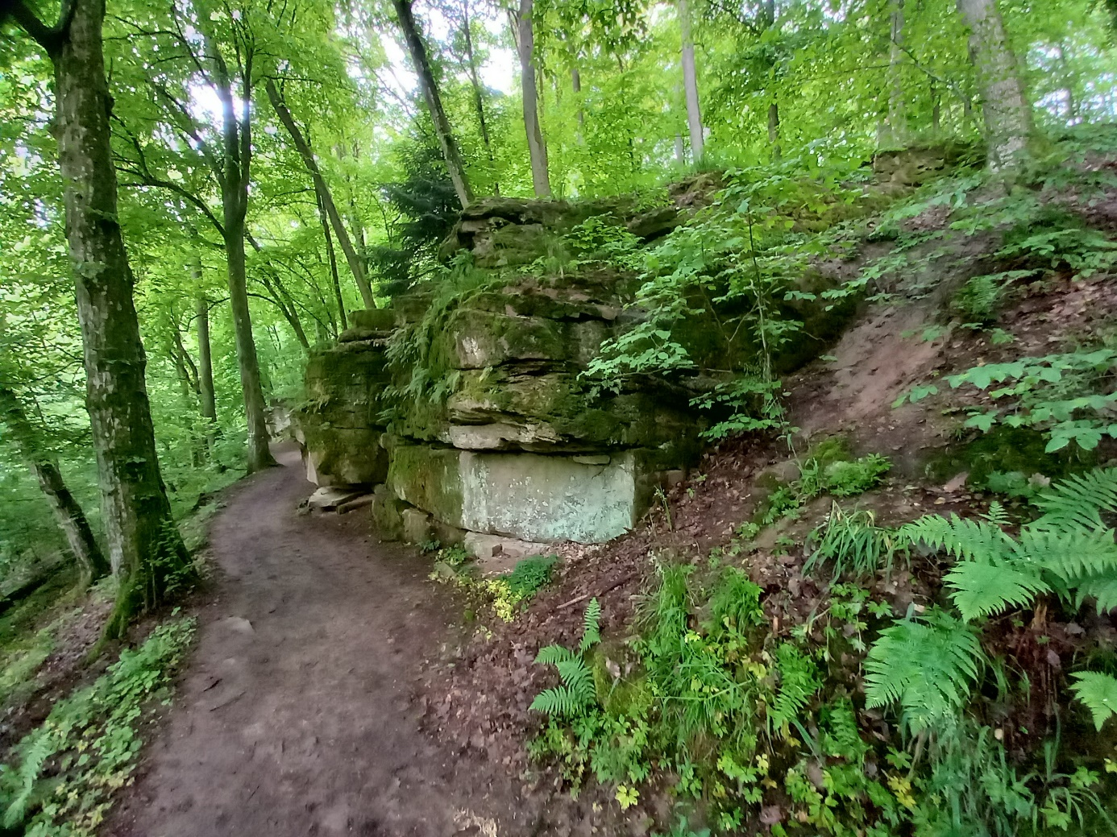
Und auf dem Rückweg noch zu einem alten keltischen Steinkreis (wenn vier Steine einen Kreis überhaupt ergeben können). Nicolas tankte sich in seinem Zentrum mit der Energie dieses Kraftortes, die zweieinhalb Jahrtausende alt ist, voll. Nun konnte nichts mehr schief gehen..

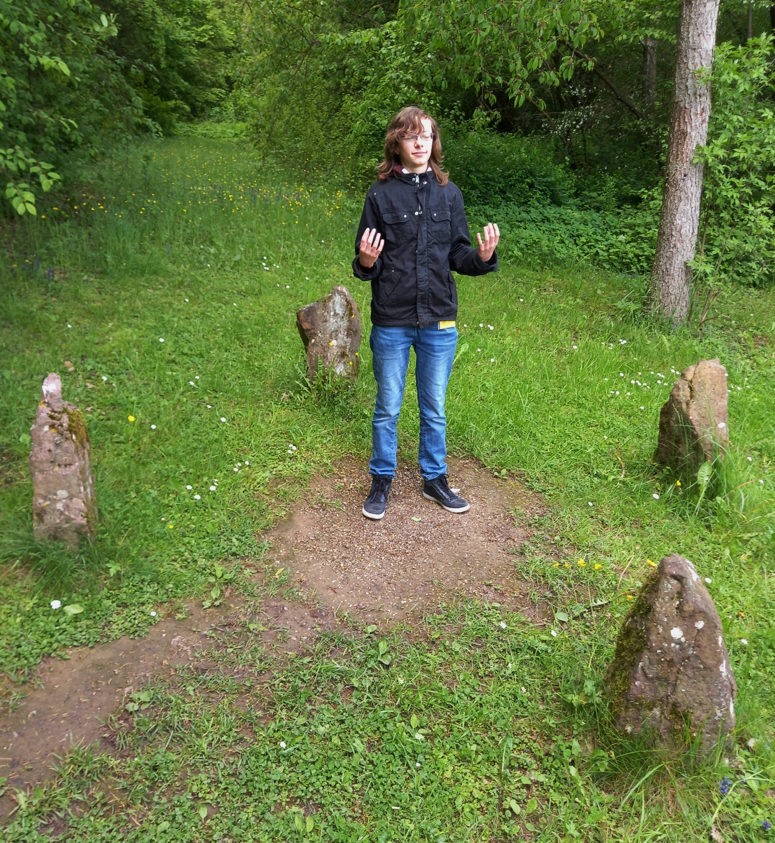

Es folgte der Donnerstag, sein Gegner wies eine DWZ von 1591 auf. Ich zog mich in mein Zimmer zurück und harrte der Dinge die da kommen. Wir hatten uns darauf geeinigt, dass er mich ansmst, wenn seine Partie zu Ende ist. Ich wälzte mich mit meinem Buch (in der Wartezeit las ich ca. 1200 Seiten) auf dem Bett umher. Plötzlich klopfte es wild an meiner Tür. Zimmerservice in der Jugendherberge ist eher unwahrscheinlich, also vermutete ich Außergewöhnliches. Ich öffnete und Nicolas stürmte mit den Worten: „Ich habe gewonnen! Auf Zeit!“ in mein Zimmer. Das Grinsen in seinem Gesicht war so breit wie die Chinesische Mauer lang ist. Nicolas hatte seinen ersten vollen Punkt eingefahren und war überglücklich. Er hatte in gedrückter Stellung eine Figur für zwei Bauern gegeben und damit seinen Gegner wohl zum argen Nachdenken gebracht, gab es doch 30 Sekunden Inkrement pro Zug. Egal, ein Punkt ist ein Punkt ist ein Punkt (frei nach Gertrude Stein).
Auch beim Mittagessen war das Grinsen aus seinem Gesicht nicht rauszukriegen. Allerdings kam während des Essens einer der offiziellen zu Nicolas und Nicolas verschwand. Als er zurückkam erfuhren wir, dass er ob seiner Freude über seinen Sieg vergessen hatte, seinen Partiezettel abzugeben. Es ist schon hart zu gewinnen. Wir speisten am Tisch gemeinsam mit einem amerikanischen Bruderpaar, von dem einer ein potentieller Gegner von Nicolas werden konnte. Was ich erwähnte. Beide hatten sie gemeinsam an einem der Tage Französisch analysiert. Nicolas‘ Standardantwort auf e4. Connor, so der Name seines Gegners, schien sich da besser auszukennen als Nicolas. Und sie mussten gegeneinander spielen. Nicolas mit Schwarz. Nun erwies sich als fatal, dass ich Nicolas an den Tagen auch mal auf Skandinavisch aufmerksam machte, wo man, wenn man es kann, meist freieres Spiel bekommt und mehr Platz für seine Figuren hat (Nicht jeder ist ein eiserner Tigran (Petrosjan)). Auch wenn Nikolas mir vor Beginn der Partie signalisierte, dass er Französisch spielen wolle, wählte er, nach einem verbalen Geplänkel mit seinem Kumpel – Skandinavisch. Und verlor.
Nicolas, der guten Haut, war das unterm Strich egal: er hatte anderthalb Punkte und spielte gegen einen Freund und Tischtenniskumpel und war zufrieden. Mehr oder weniger. Es folgte am Freitag noch Runde 7, und wieder gegen einen Tischtenniskumpel. Nicolas hatte Weiß und spielte seine Spezialeröffnung Sc3. Leider kannte sich sein Kumpel da auch besser aus und er verlor auch die siebte Partie. Nicolas meinte, er hätte bei den letzten Partien durchaus besser spielen können (was auch die Analysen zeigten), er wäre auch motiviert gewesen, aber er befürchtet, dass er unterschwellig gegen Freunde vielleicht doch ein wenig weniger aggressiv in die Partien gegangen ist.
Unterm Strich landete Nicolas, als 20. der Setzliste mit 1,5 Punkten auf Platz 19. Dass dies für seine Vorleistung durchaus als Erfolg zu werten ist zeigt, dass er 33 Punkte DWZ hinzugewann. Er steht nunmehr bei 1275.
Nicolas hat sich bei seiner ersten Bayerischen Meisterschaft meines Erachtens sehr gut geschlagen, hat Misserfolge gut weggesteckt, nicht aufgegeben und weiter gekämpft. Und er hat unter seinen Kontrahenten neue Freunde gefunden.
Und nun gilt es Daumen drücken für Stella, die in der kommenden Woche, von Ralph betreut, am selbigen Ort in den Ring steigt.

